О санитарном состоянии территорий района

Год благоустройства в нашей стране продолжает активно реализовываться на практике. Важно понимать, что благоустройство охватывает широкий ряд мероприятий, направленных на формирование и поддержание комфортной, безопасной, современной эстетически организованной среды жизнедеятельности людей, поэтому, в реализации таких мероприятий важно участие каждого!

Специалистами Жабинковского районного центра гигиены и эпидемиологии продолжается проведение оценки санитарного состояния территорий сельсоветов.

Оценка санитарного состояния территорий с разницей в неделю показала, что в Ленинском сельсовете приведены в порядок территории площадок для сбора отходов, мест общего пользования, проведен покос сорной растительности на территориях объектов, контейнерных площадок, населенных пунктов.

Так например:

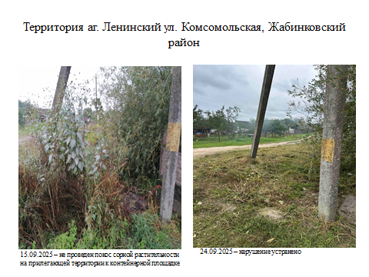

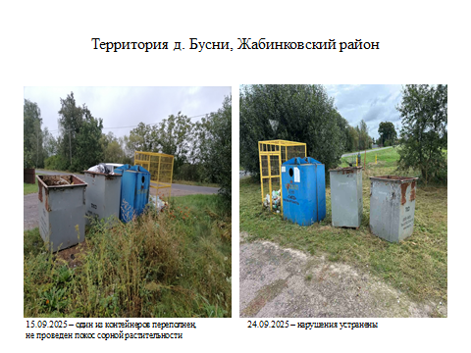

С 01.10.2025 по 02.10.2025 была проведена оценка санитарного состояния территории Ленинского сельсовета. По результатам оценки был выявлен ряд нарушений в части несвоевременного вывоза твердых коммунальных отходов, замусоренности территорий мест общего пользования, несвоевременного покоса сорной растительности и др.

Так например:

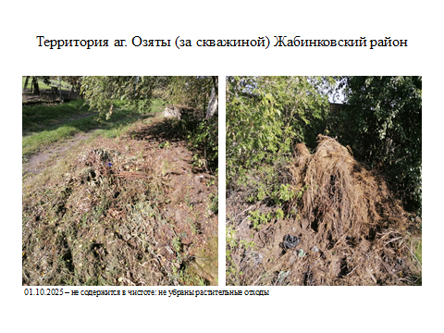

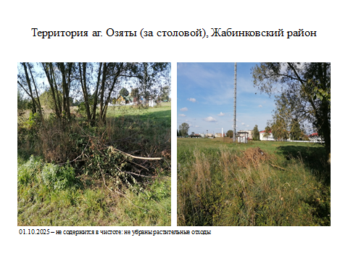

Также информируем, что также остается актуальным вопрос содержания территорий частных домовладений.

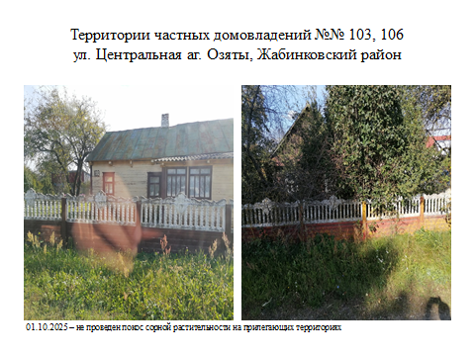

В связи с проведением на территории района месячника по благоустройству Жабинковский районный центр гигиены и эпидемиологии призывает жителей частной застройки принять меры по наведению порядка на земельных участках и придомовых территориях, провести удаление сорной растительности, уборку мусора и строительных отходов.

Жабинковский районный центр гигиены и эпидемиологии